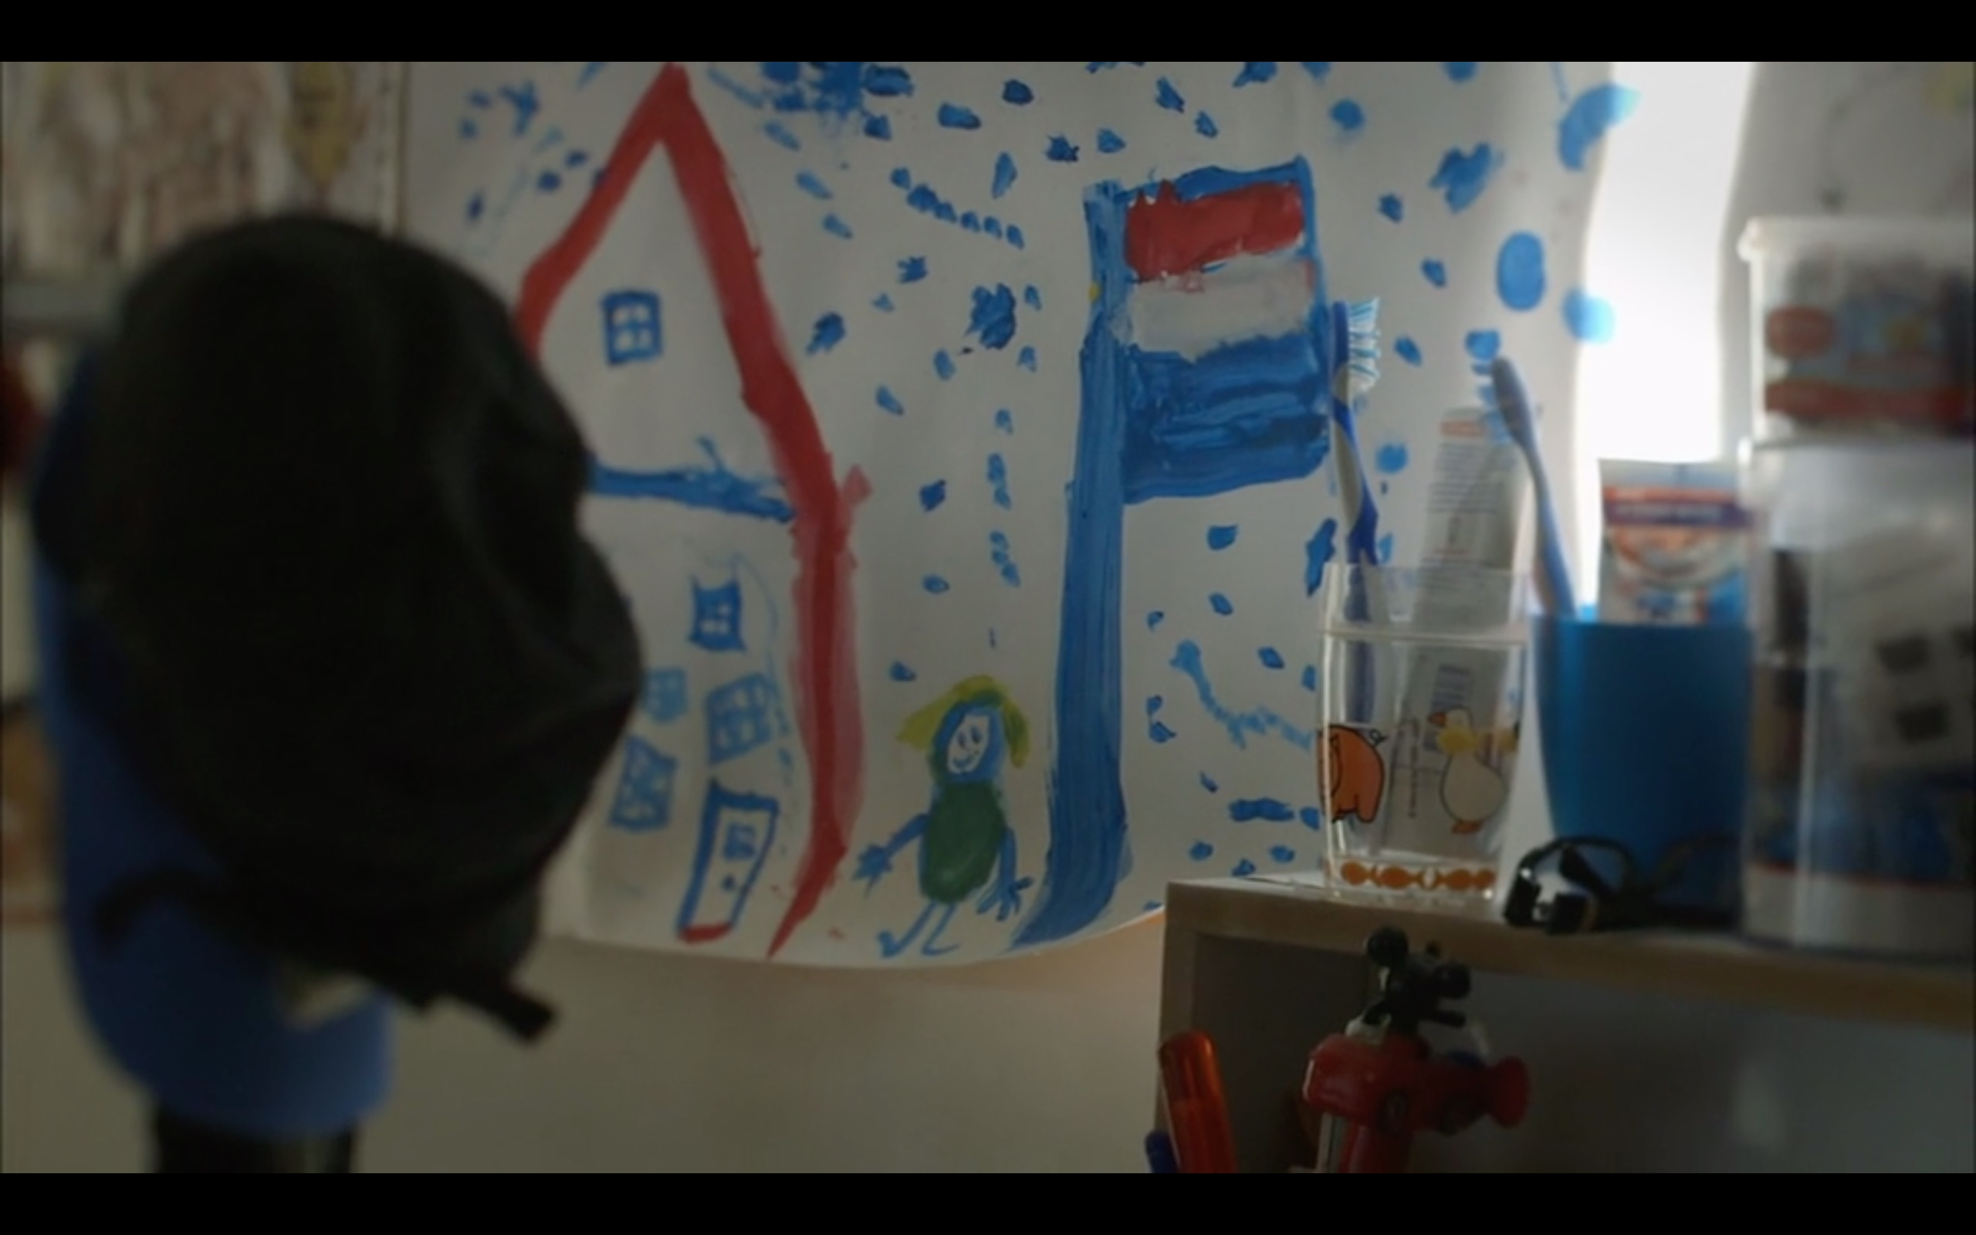



**Ich bin jetzt hier!**

**Doku-Edition / Film: Feifei**

Begleitmaterial für den Unterricht   
von FILM+SCHULE NRW



**Impressum**

**Herausgeber**

FILM+SCHULE NRW

LWL-Medienzentrum für Westfalen

Fürstenbergstraße 13-15

48147 Münster

**Autorin**

Jelka Luckfiel  
Pädagogische Referentin FILM+SCHULE NRW

**Redaktion**

Uwe LeonhardtGeschäftsführer FILM+SCHULE NRW

Ann Kristin vom Ort

Wissenschaftliche Referentin FILM+SCHULE NRW

**Gestaltung**

Ann Kristin vom Ort

Wissenschaftliche Referentin FILM+SCHULE NRW

Melina Jasmine Kalwey  
Studentische Volontärin FILM+SCHULE NRW

**Foto Titelseite** © Bundesverband Jugend und Film (BJF)

Das gesamte Material unterliegt folgenden Lizenzbedingungen:

FILM+SCHULE NRW ist eine gemeinsame Initiative des Ministeriums für Schule und Bildung des Landes Nordrhein-Westfalen und des LWL-Medienzentrums für Westfalen.





**Das filmische Porträt**

1. Aus welchem Zusammenhang ist dir der Begriff Porträt bekannt und was bezeichnet er dort?
2. Was ist kennzeichnend für ein filmisches Porträt? Lies dir den Infotext in Ruhe durch, unterstreiche wichtige Merkmale und mache dir Stichpunkte.

**Info**



**Das filmische Porträt**

In einem filmischen Porträt wird ein charakteristischer Ausschnitt aus dem Leben einer realen Person dokumentiert.Häufig erzählen dieeinzelnen Porträts zusätzlich etwas über Erfahrungen, die beispielhaft für eine bestimmte Personengruppe oder Lebensweise sind. Das Hauptinteresse liegt aber trotzdem auf der porträtierten Person mit ihrem persönlichen Schicksal.

Kennzeichnend ist, dass echte Situationen und Begebenheiten aus dem Leben der Person filmisch begleitet werden. Es wird nichts hinzuerfunden! Dennoch wird die Wirklichkeit nicht einfach abgebildet. Die reale Person wird mit filmischen Mitteln durch die Dokumentarfilmer*innen charakterisiert. Die Filmemacher*innen haben also durch die Entscheidung, was sie zeigen, und die Art und Weise, wie sie den Film gestalten, einen großen Einfluss darauf, welches Bild sich Zuschauer*innen von der porträtierten Person machen.

Typische Film-Elemente eines Porträts sind Interviewsequenzen (*Sequenz:* *Szenenfolge*) im Wechsel mit ausgesuchten Filmsequenzen aus dem Leben der porträtierten Person, manchmal ergänzt durch einen aus dem Off (*außerhalb des Bildes*) gesprochenen Kommentar. Außerdem finden sich in diesem Format zumeist besonders viele Nah- und Detailaufnahmen. Die Kamera ist nah dran am Leben der Person.

Auch wenn das fertige Porträt so wirken mag, als ob die Filmemacher*innen die Person einfach mit der Kamera begleitet haben, ist es also immer das Ergebnis zahlreicher Entscheidungsprozesse – einer bestimmten Auswahl an Bildern, bestimmter Deutungen und dem gezielten Einsatz filmischer Mittel. Das sollte man ähnlich wie bei Spielfilmen auch bei diesem dokumentarischen, das heißt Wirklichkeit darstellenden Format berücksichtigen.

1. Wieso stellt man eine Person immer auf eine bestimmte Weise dar, sobald man durch die Kamera schaut und bildet sie niemals neutral ab?
2. Probiere es aus, indem du Selfies aus unterschiedlichen Abständen und Neigungswinkeln von dir machst. Fotografiere dich mindestens einmal aus einem Neigungswinkel von unten und einmal von oben. Vergleiche die Wirkungen der Bilder.
3. Fasse deine Beobachtungen zusammen.
4. Beantwortet die Frage anhand deiner Beobachtungen.



**Die Exposition**

1. Schaue dir die Exposition (Timecode 00:00:14-00:01:48) in Ruhe an.
2. Welche Szene ist zu sehen?
3. Was fällt dir an ihrer Gestaltung auf? Schaue dir auch das Filmstill unten an.
4. Wie lautet der Titel, der zum Schluss der Filmsequenz eingeblendet wird und in welchem Zusammenhang steht er mit der gezeigten Szene?

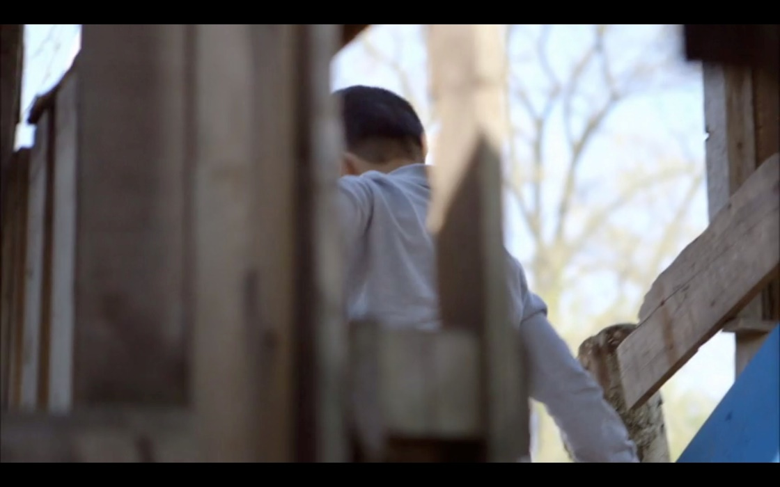

1. Zu Beginn der Szene wird Artikel 7 der UN-Kinderrechtskonvention eingeblendet und vorgelesen:

„*Das Kind hat von Geburt an das Recht auf einen Namen und eine*

*Staatsangehörigkeit und darauf, amtlich registriert zu werden*.“

1. In welchem Zusammenhang könnte der Artikel zu der gezeigten Szene und dem Titel stehen?
2. Was vermutest du, könnte Feifeis Geschichte sein?
3. a)Warst du schon einmal in einer Situation, in der deine Eltern sich und/oder dich

ausweisen mussten? Wenn ja, welche? Tausche dich auch mit Mitschüler*innen aus und sammelt unterschiedliche Situationen.

1. Warum ist es wichtig, eine Staatsangehörigkeit zu besitzen und registriert zu sein? Erläutere anhand von Beispielen.

1. Welche Nachteile könnten daraus entstehen, keine Staatsangehörigkeit zu besitzen? Fasse zusammen.



**Zwei Welten – Einstellungsgrößen und Kameraperspektiven**

1. Schaue dir dir das Filmstill in Ruhe an.

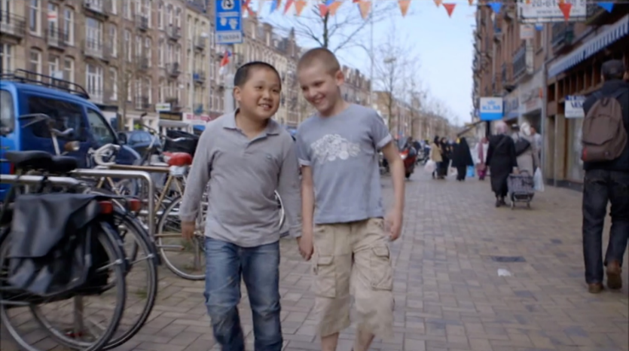

1. Welche Szene ist zu sehen?
2. Welche Stimmung wird erzeugt und wie wirken Feifei und sein Freund auf dich?

Beschreibe die Stimmung und die Personen mit zwei bis drei Adjektiven und begründe deine Einschätzung kurz.

1. Was könnten die beiden sich gerade erzählen? Fülle die Sprechblasen.
2. a) Welche Einstellungsgröße und Kameraperspektive wurde genutzt?

Nimm TopShot zur Hilfe. Nutze auch den Infobutton im Bild neben der jeweiligen Einstellungs- oder -Perspektivbezeichnung.

1. Wieso eignen sich die Kameraperspektive und Einstellungsgröße gut, um die beiden Freunde darzustellen? Erläutere anhand deiner Ergebnisse.
2. Schaue dir dir das Filmstill in Ruhe an.

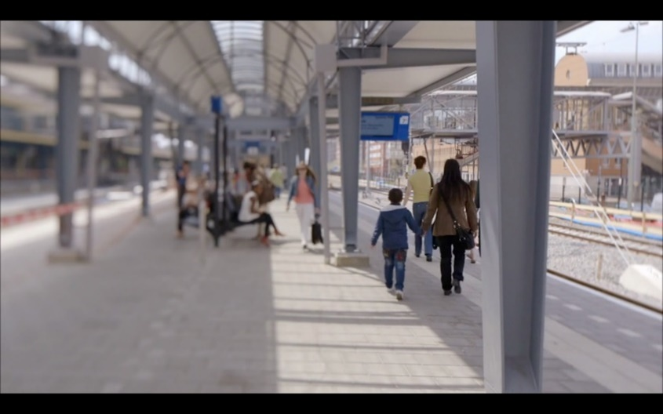

1. Welche Szene ist zu sehen?
2. Was ist auffällig daran, wie Feifei und seine Mutter gezeigt werden?
3. Welche Stimmung wird erzeugt und wie wirken Feifei und seine Mutter auf dich? Beschreibe die Stimmung und die Personen mit zwei bis drei Adjektiven und begründe deine Einschätzung kurz.
4. Was könnte Feifei gerade durch den Kopf gehen? Fülle die Gedankenblase.
5. a) Welche Einstellungsgröße und Kameraperspektive wurde genutzt?

Nimm TopShot zur Hilfe. Nutze auch den Infobutton im Bild neben der jeweiligen Einstellungs- oder Perspektivbezeichnung.

1. Was ist ein Bahnhof für ein Ort und wofür steht er? Beschreibe.
2. Wieso eignen sich die Kameraperspektive und Einstellungsgröße in Verbindung mit dem Ort besonders gut, um die Situation von Feifei und seiner Mutter darzu-stellen? Erläutere anhand deiner Ergebnisse.
3. Vergleiche die beiden Filmstills miteinander.

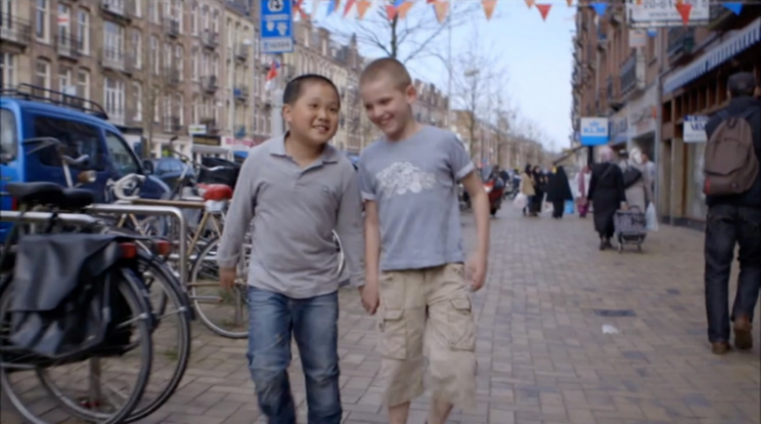

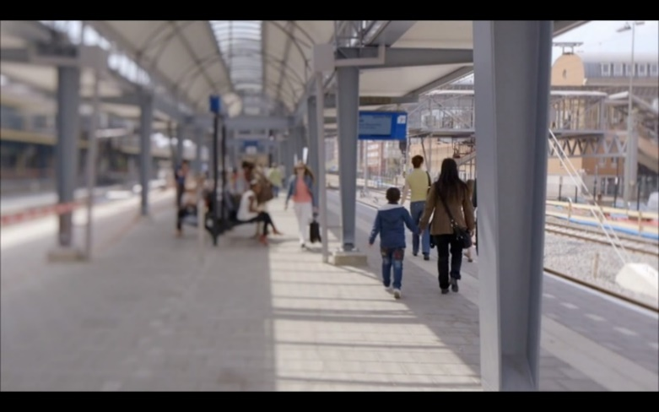

1. Wie unterscheiden sie sich? Nutze deine bisherigen Ergebnisse.
2. Was erzählen sie über die beiden Welten, in denen Feifei sich mit seiner Mutter und mit seinem Freund bewegt? Erläutere im Zusammenhang der Dokumentation.

**Versteckspiel – Betrachterstandpunkt**

Aus der Kameraeinstellung und -perspektive lässt sich ein bestimmter Betrachterstandpunkt ableiten. Das ist der Punkt, von dem aus die Filmkamera das Geschehen aufnimmt. Die Zuschauer*innen eines Films nehmen diesen Standpunkt automatisch ein, wenn sie die Aufnahmen später betrachten. Die Kamera gibt ihnen so den Blick auf die im Film präsentierte Welt vor.

1. Schaue dir die beiden Filmstills in Ruhe an.

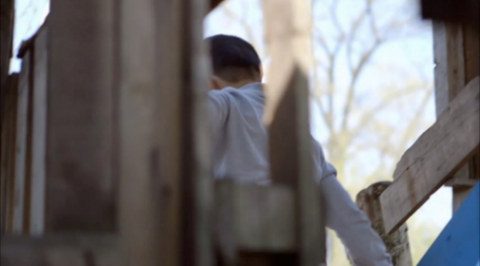 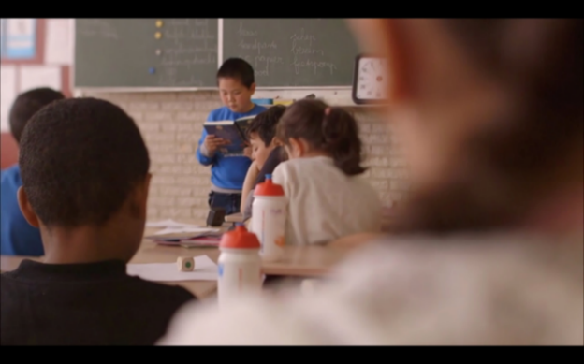

1. Was fällt dir auf den ersten Blick auf? Gibt es Gemeinsamkeiten?
2. Wie wirkt die Szene jeweils? Beziehe den Betrachterstandpunkt in deine Beschreibung mit ein. Schreibe so:

*Die Szene wirkt, als ob...****.***  *Die Stimmung ist*…**.**

1. Von wo aus wird die Szene jeweils beobachtet?

Beschreibe den Betrachterstandpunkt jeweils knapp aber genau. Berücksichtige auch, ob er sich nah dran oder weit weg befindet und ob seine Sicht frei oder verdeckt ist.

1. a)Warum wird nicht einfach eine freie Sicht auf Feifei genutzt?
2. Aus welchem Grund wird dieser Betrachterstandpunkt wohl auch in Situationen gewählt, die für Feifei eigentlich schön sind und in denen er sich wohlfühlt?

Deute deine Ergebnisse im Zusammenhang des Porträts.

**Versteckspiel – Farbe und Licht**

1. Schaue dir das Filmstill in Ruhe an und achte auf die Farbgebung.

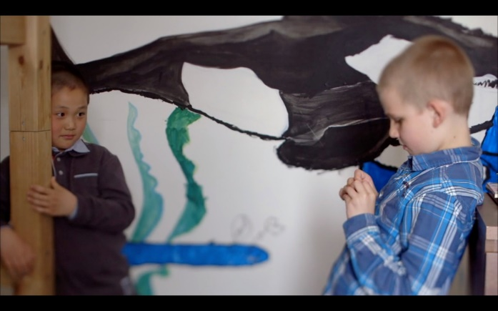

1. Wie wirkt Feifei auf dich und warum? Halte deinen Eindruck in zwei bis drei Adjektiven fest und begründe kurz.
2. Was fällt dir am Wandgemälde auf und wie trägt es zu der Wirkung Feifeis bei?
3. Für welchen Zusammenhang in Feifeis Leben könnte es sinnbildlich stehen? Begründe im Zusammenhang der Dokumentation.
4. Schaue dir das Filmstill in Ruhe an und achte auf die Lichtgestaltung.

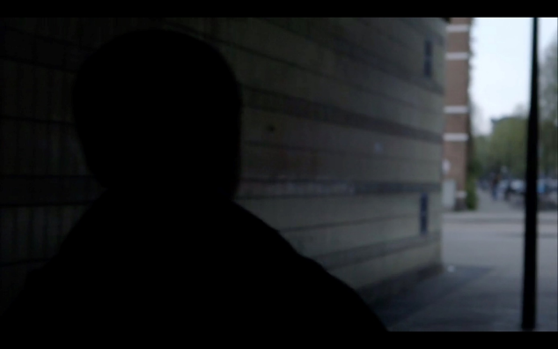

1. Wie wirkt Feifei auf dich und warum?
2. Wie tragen die Lichtverhältnisse zu dieser Wirkung bei?
3. Welche Funktion hat das Filmstill zur Darstellung von Feifeis Lebensumständen? Erläutere anhand deiner Ergebnisse im Zusammenhang der Dokumentation.

**Feifeis Lebenssituation, seine Hoffnungen und Wünsche**

1. Schaue dir die Sequenz (00:04:16-00:05:55) in Ruhe an und beantworte die Fragen.
2. Warum hat Feifei Angst vor der Polizei?
3. Was erfährst du über seine Wohn- und Lebenssituation?
4. Warum ist seine Mutter mit ihm in die Niederlande gegangen?
5. Schaue dir das Filmstill aus der Wohnung in Ruhe an.

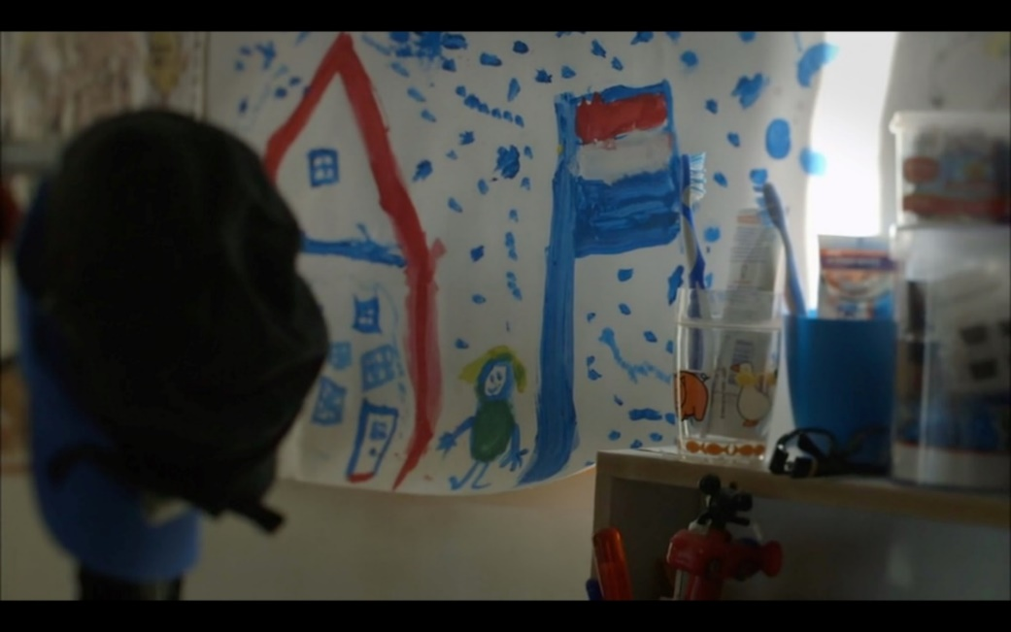

1. Wie wirkt das Filmstill auf dich und warum?
2. Welches Motiv ist auf dem Bild zu sehen? Erkennst du die Nationalflagge?

Beschreibe es möglichst genau.

1. Welche Hoffnungen und Wünsche lassen sich aus Feifeis Bild ableiten?

Begründe anhand des Bildes und setze es in Bezug zum gesamten Portrait.

1. a) Hast du je darüber nachgedacht, dass es für jemanden nicht selbstverständlich

sein könnte, legal und ohne Angst entdeckt zu werden in einem Land zu leben und in einem normalen Haus zu wohnen? Wie geht es dir damit? Begründe kurz.

1. Was wünschst du Feifei? Schreibe oder male deine Wünsche für ihn auf.

**Feifeis Perspektive**

1. Schaue dir das Filmstill in Ruhe an.

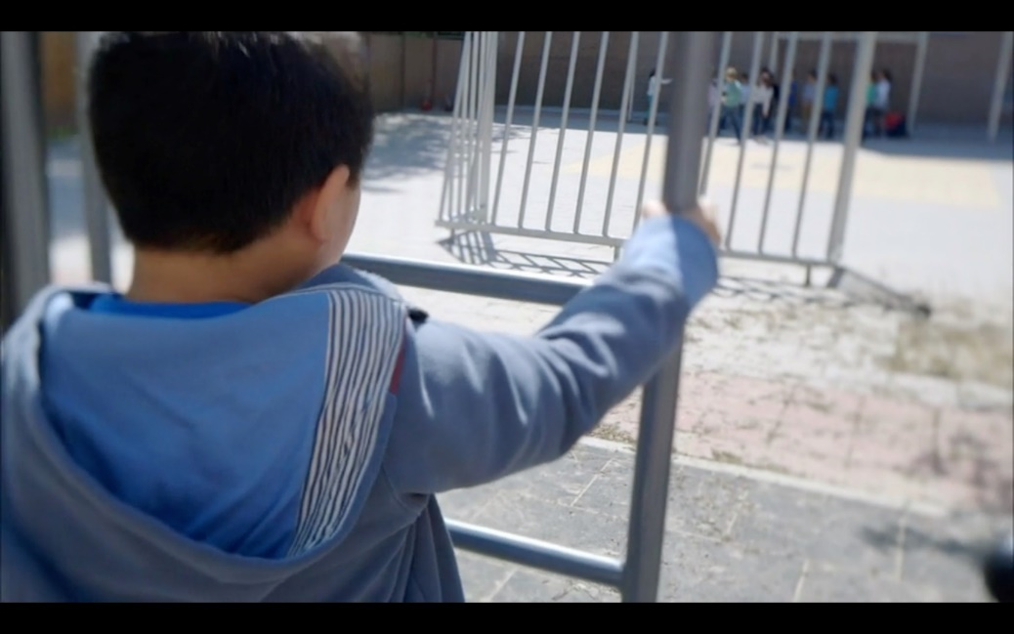

1. Wie wirkt die Szene auf dich und warum? Erläutere in ganzen Sätzen.
2. Inwieweit steht die Szene symbolisch für Feifeis Lebenssituation? Was trennt ihn von den anderen Kindern? Deute das Filmstill im Kontext des Portraits.
3. a) Wie würdest du dich an Feifeis Stelle fühlen?
4. Verfasse ausgehend von dem Filmstill einen inneren Monolog, aus dem deutlich wird, was Feifei in diesem Moment durch den Kopf geht.

**Auf dem Amt**

Das Schicksal von Feifei und seiner Mutter hängt an bürokratischen Prozessen und der Entscheidung eines Amtes.

1. Schaue dir die Filmsequenz (Timecode 00:09:45-00:11:43) in Ruhe an.
2. Wie wirkt die Situation auf dich?
3. Wie wirkt Feifei auf dich?
4. Warum sind er und seine Mutter mit dem Vorgang überfordert und wie wird das filmisch dargestellt? Schaue dir die Sequenz erneut an und schreibe auf, was dir auf der Bild- und Ton-Ebene auffällt. Du kannst auch die Filmstills als Ausgangspunkt nutzen.

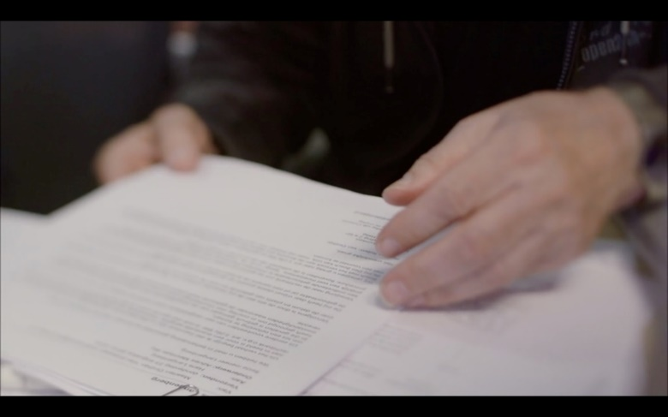

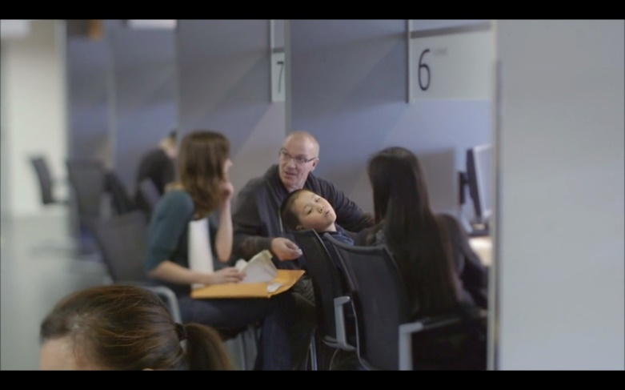

**Der Schluss**

1. Schaue dir den Filmausschnitt (Timecode 00:13:24-00:14:58) in Ruhe an und beantworte anschließend die folgenden Fragen.
2. Aus welchem Grund wurde der Asylantrag abgelehnt?
3. Welche Kritik übt der Helfer an dem Verfahren?
4. Schaue dir das Filmstill aus dem gesehenen Ausschnitt in Ruhe an.

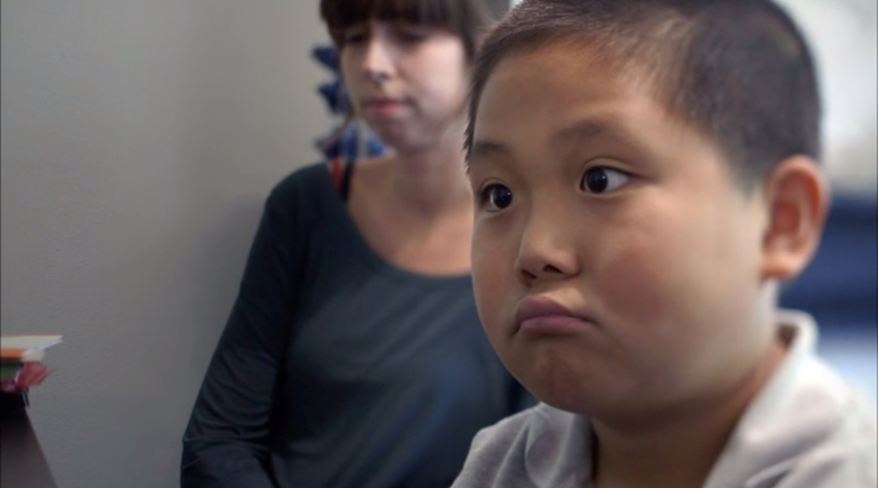

1. Wie wirkt Feifei auf dich? Beschreibe ihn mit zwei bis drei Adjektiven.
2. Was muss in diesem Moment in ihm vorgehen?
3. Wie beurteilst du diesen Umgang mit Kindern? Begründe im Kontext des Porträts.
4. Was würdest du den Leuten im Amt gerne mitteilen?

Verfasse einen Brief, in dem du deinen Standpunkt zu Feifeis Fall und deine Meinung zu dem Verhalten der Behörde deutlich machst!

1. Informiere dich über den Ablauf von Asylverfahren in Deutschland.

<https://www.hanisauland.de/wissen/spezial/politik/flucht-fluechtlinge/flucht-kapitel-4-fluechtlinge-ayslbewerber-asylberechtigte.html>

<https://www.zdf.de/kinder/logo/asyl-100.html>



**Zusammenfassung und Reflektion**

1. Verfasse einen Steckbrief zu Feifei, in dem du alle wichtigen Informationen festhältst. Drucke ggf. ein Foto von ihm aus und klebe es auf.

Berücksichtige dabei folgende Rubriken:

* + Name, Alter, Herkunft
  + Interessen
  + Familie und Freunde
  + Wohnsituation
  + Probleme in der neuen Heimat
  + Fühlt sich jetzt zuhause/nicht zuhause, weil
  + Hauptgrund für die Migration
  + Kinderrecht

1. In Deutschland haben Kinder zwar keinen Pass, aber auch sie können in Schwierigkeiten geraten, wenn ihre Eltern keine Papiere und keine Aufenthaltserlaubnis haben. Feifeis Fall hätte sich so ähnlich auch in Deutschland zutragen können.

Feifei und seine Mutter haben das große Glück Helfer an ihrer Seite zu haben, die sie in der Behörde unterstützen. So viel Glück haben nicht alle.

Wo können Menschen in Feifeis Situation in Deutschland Hilfe erhalten? Recherchiere mit Hilfe der folgenden Quellen und fasse die Informationen zusammen.

<https://www.proasyl.de/asylberatung/>

<https://www.kirchenasyl.de/erstinformation/>

<https://kostenloserechtsberatung.com/fluechtlinge/>